BỘ GIÁO DỤC VÀ ĐÀO TẠO

**TRƯỜNG ĐẠI HỌC CẦN THƠ**

**MINH CHỨNG SẢN PHẨM - WEBAPP**

**ĐỀ TÀI NGHIÊN CỨU KHOA HỌC CỦA SINH VIÊN**

**HỆ THỐNG THANH TOÁN ĐA NĂNG DÀNH CHO SINH VIÊN TRƯỜNG ĐẠI HỌC CẦN THƠ**

**TSV2018-26**

**Cần Thơ, Ngày 31 tháng 10 năm 2018**

**Chương trình trên nền website**



1. Màn hình trước khi đăng nhập

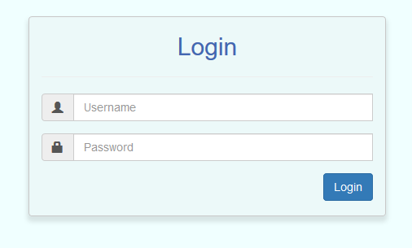

1. Màn hình đăng nhập

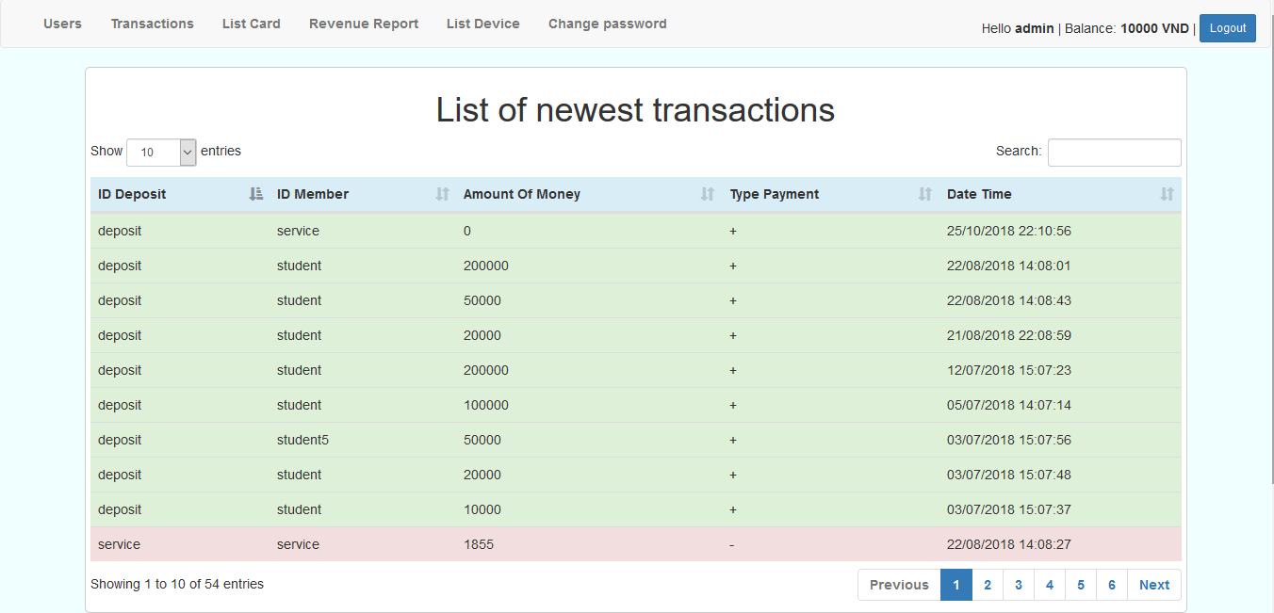

1. Màn hình quản trị viên

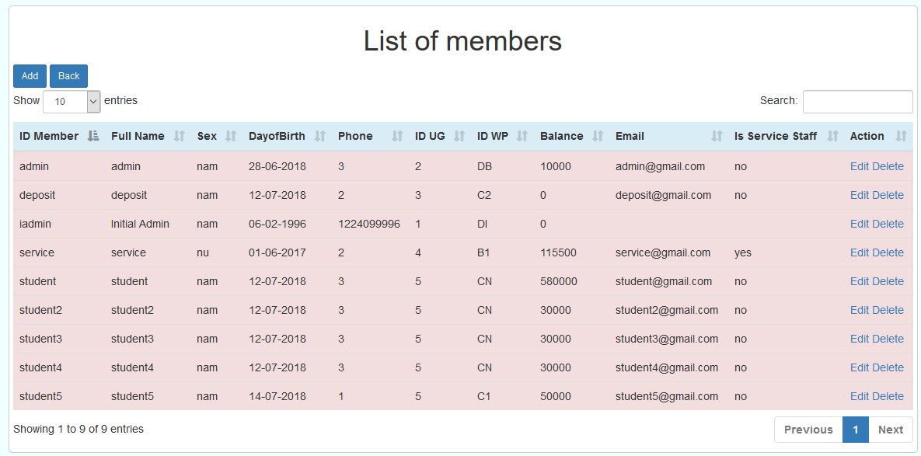

1. Màn hình liệt kê người dùng

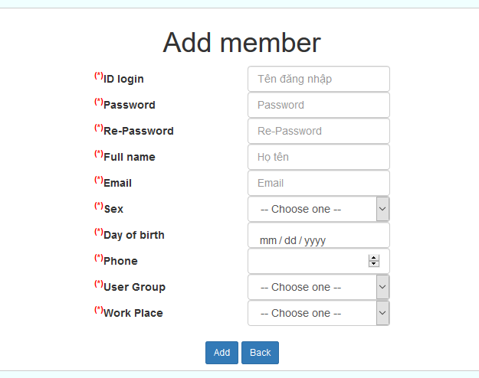

1. Màn hình thêm người dùng

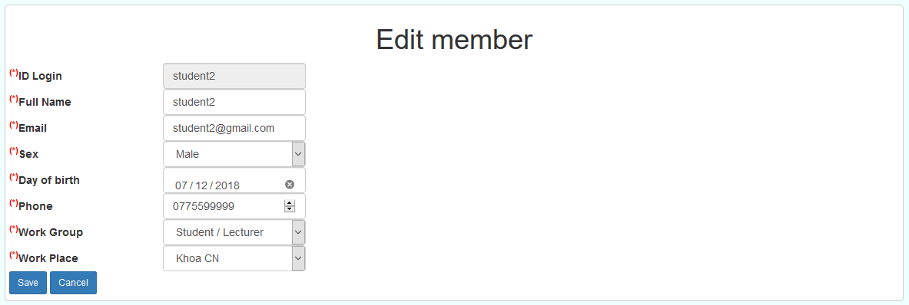

1. Màn hình sửa thông tin người dùng

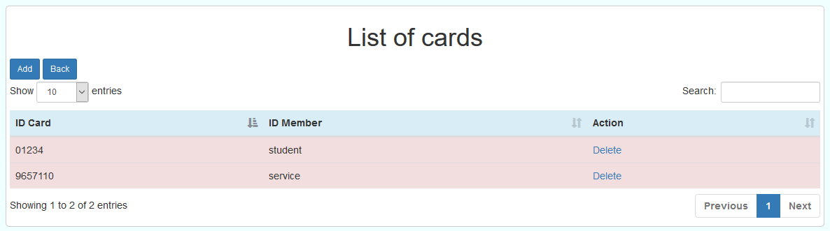

1. Màn hình liệt kê thẻ

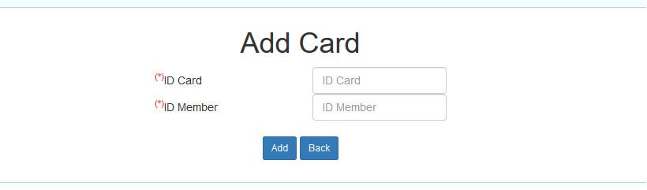

1. Màn hình liên kết thẻ

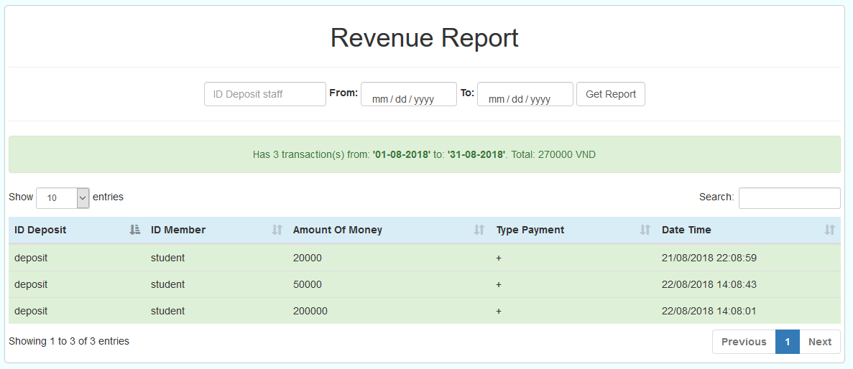

1. Chức năng Báo cáo doanh thu

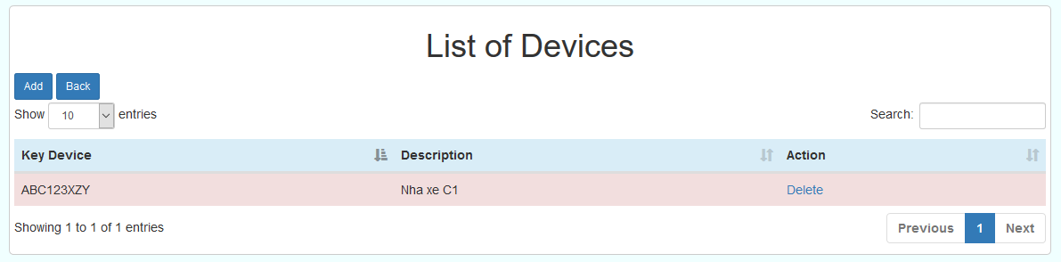

1. Màn hình liệt kê thiết bị



1. Chức năng thêm thiết bị

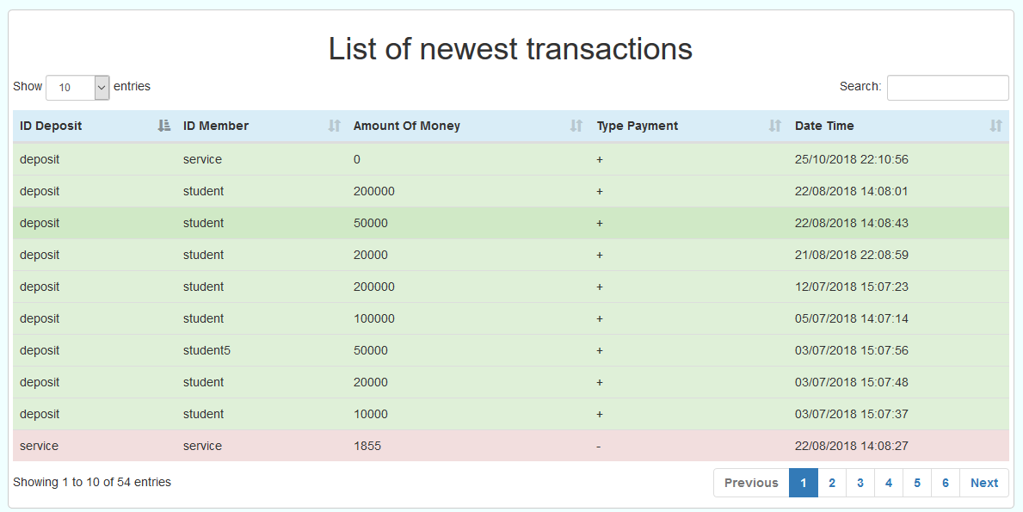

1. Màn hình liệt kê giao dịch



1. Màn hình đổi mật khẩu cá nhân



1. Thanh chức năng của người thu hộ

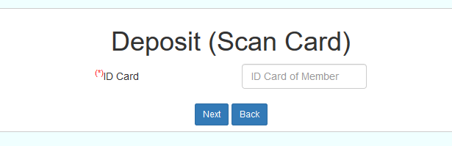

1. Màn hình nhập mã thẻ

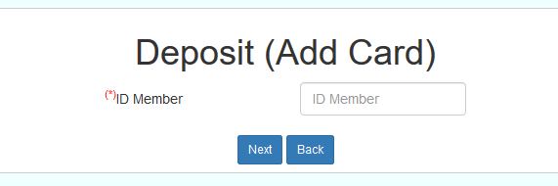

1. Màn hình nhập ID người dùng

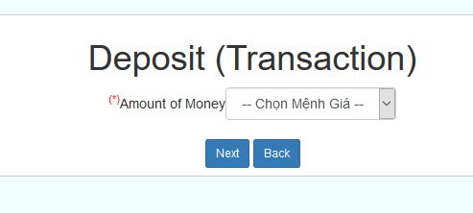

1. Màn hình chọn mệnh giá nạp